Основные требования, предъявляемые к работе над шрифтами
Выбор шрифта диктуется исключительно мастерством и опытом, поскольку жестких правил не существует. Но, если вы хотите, чтобы ваш текст не только привлекал внимание, но и осмысленно читался, при выборе печатного исполнения рекомендуется соблюдать следующие основные условия: читаемость, уместность, гармоничность и смысловой акцент.
Читаемость - четкость, ясность, простота графических форм.
Общие факторы, влияющие на читаемость:
1. шрифт,
2. толщина и размер букв,
3. длина строки,
4. расстояние между словами, между строчками и между абзацами,
5. цвет шрифта и фона, свободное пространство на странице и даже качество бумаги.
Так, четкость существенно зависит от цвета шрифта и фона, на котором он расположен.
В табл. 1 приведены усредненные показатели сочетаний основных цветов, влияющих на четкость шрифта и его удобочитаемость (ухудшение направлено сверху вниз).
Таблица 1.
Сочетание цвета шрифта и фона
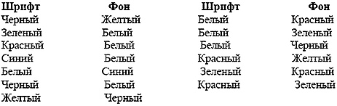
Приведенные соотношения приблизительны, т. к. на четкость и удобочитаемость шрифта влияют также тональность цвета, его насыщенность, степень освещенности, размеры, характер поверхности (рельефная, шероховатая, гладкая, полированная, зеркальная), расстояние и т. д.
Основные условия, обеспечивающие удобочитаемость:
1. Соразмерность толщины основного штриха и внутрибуквенного просвета, (рис. 1а): в шрифтах светлого начертания соотношение толщины основного штриха и внутрибуквенного просвета примерно равно 1:6 - 1:4; в шрифтах полужирного начертания - 1:2; в шрифтах жирного начертания - 1:1.

2. Оптимальность межбуквенных пробелов
(рис. 1б): чрезмерная разреженность букв в строке, как и неоправданная близость, мешают восприятию слов (хотя для короткой надписи такой прием вполне пригоден, т. к. придает строке некую острохарактерность).
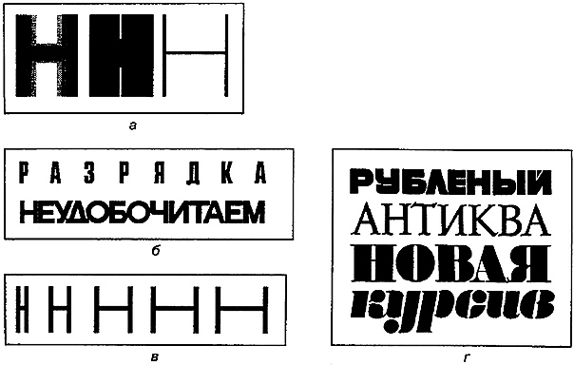
Рис. 1.
Влияние элементов букв на удобочитаемость шрифтов.
3. Пропорциональность ширины буквы по отношению к ее высоте
(рис. 1в). Читаемость снижается в буквах сверхузких и сверхшироких.

4. Контрастность, основных и дополнительных штрихов
(рис. 1г). В первой строке приведен пример шрифта с геометрически равной толщиной горизонтальных и вертикальных штрихов. Так как горизонтальные штрихи всегда кажутся толще вертикальных, это придает тексту некоторую тревожность, неуравновешенность. Умеренный контраст штрихов шрифта второй строки обеспечивает хорошую удобочитаемость. Сильный контраст штрихов (третья строка) в длинных текстах утомляет глаз, в коротких же, наоборот, зачастую повышает удобочитаемость. В четвертой строке показан шрифт без соединительных штрихов и это вполне допустимо.

5. Размер шрифта, определяемый форматом экспозиции, а также расстоянием до зрителя.
В табл. 2 приведены требования к минимальным раз мерам шрифта в экспозиции.

Таблица 2.
Требования к минимальным размерам шрифта в экспозиции
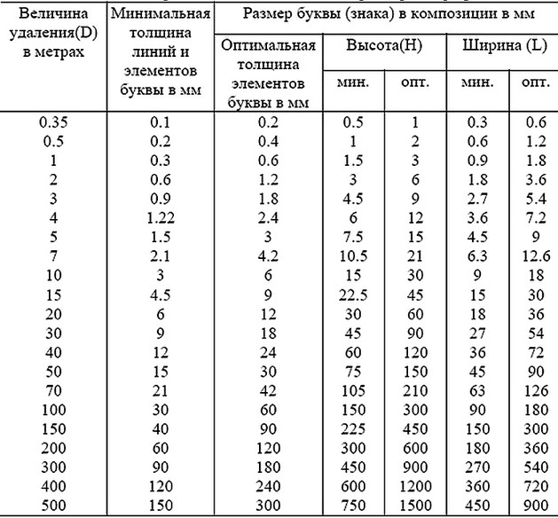
Глаз способен различать предметы только в пределах телесного угла 0° 1' (рис. 2). Если величина удаления равна D, а толщина элемента буквы - d, то d = Dxtg0°1', но tg0°1' = 0,000291, тогда d = Dx0,000291. Если необходимо прочитать шрифт с расстояния 7 м, то минимальная толщина элемента буквы должна быть не меньше, чем d = 7x0,000291 = 0,0021 м = 2,1 мм.
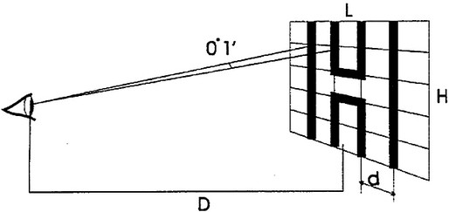
Рис. 2.
Телесный угол, в пределах которого глаз различает предметы.
Если принять высоту буквы Н равной 5d, а ширину буквы L равной 3d, то в приведенном примере Н будет равно 10,5 мм, а L - 6,3 мм. Для подписей, как правило, эти величины удваиваются, особенно при недостаточном освещении.
6. Длина строчек, составляющих основной текст.
Для рекламных объявлений рекомендуется использовать текстовые колонки шириной менее 3 дюймов - 7.62 см. Расстояние между строчками также влияет на читаемость текста. Если между ними оставлен зазор лишь для верхних и нижних элементов букв, такой набор называется сплошным. Лучше печатать с интервалом для «свежести».
7. Уместность - органическая связь рисунка букв с содержанием текста, образность шрифта. Главное, чтобы шрифт в тексте был уместен. При современном разнообразии шрифтов как по стилю, так и по размеру, весь комплекс настроений и ощущений можно передать, даже не вдаваясь в смысловую нагрузку текста. «Образ в шрифте - это тоже мысль, только выраженная специфическими художественными средствами» (С.Б. Телингатер).
Политические плакаты выполняются преимущественно различными гарнитурами рубленых шрифтов. Стилизованный "старомодный" шрифт не стоит использовать в рекламе электронной техники. Для молодых бизнесменов подойдут нарочито стилизованные шрифты и символы в стиле модерн: свободные, динамичные, угловатые и округлые. Более солидные люди предпочитают шрифты эпохи барокко и классицизма в сочетании с геральдической символикой.
8. Гармоничность.
Наиболее характерной ошибкой начинающих дизайнеров является смешение множества шрифтов в одном документе. Это приводит к дисгармонии и ощущению хаоса. Рекомендуется выбирать родственные гарнитуры или начертания из одного семейства. Шрифты должны гармонировать с другими элементами печатной продукции, включая иллюстрации. Вся композиция текстового документа зависит от используемых шрифтов.
9. Акцент.
При выборе печатного исполнения можно расставить акценты за счет контраста.
Для этих целей используют несколько гарнитур одного и того же шрифта:
1.курсив против прямого,
2. прописные буквы против строчных,
3. мелкий кегль против крупного.
Усилить смысловой акцент в композиции можно путем увеличения межзнаковых и межстрочных расстояний. Акцент также создается цветом, но следует помнить о гармоничном соотношении фона и основного текста. При акцентировании необходима осторожность, иначе в попытке акцентировать все не удастся выделить ничего.

10. Наглядность.
Эффективность средств наглядной агитации, ее визуальное восприятие зависят от наглядности содержательной структуры информации. В комплексном художественном оформлении, имеющем чаще всего многоцелевое назначение, особую роль играет умение связывать воедино компоненты разнообразного содержания с одновременным выделением главного. Наглядная структура отражает внутреннюю структуру текстов, обеспечивает удобство восприятия различных по назначению и значению компонентов, способствует быстрому выявлению зрителем наиболее важной информации, подводя его, таким образом, к прочтению и усвоению всего материала.
Наглядная структура раскрывает "архитектуру" комплексного оформления, начиная с общего зрительного охвата произведения вплоть до восприятия наименьшего элемента структуры (раздел оформления, ограниченный одной темой или рубрикой). Такой диапазон охвата зрителем произведения составляет наглядную макроструктуру оформления. От нее следует отличать микроструктуру, которая отражает взаимосвязи между компонентами, составляющими отдельный элемент макроструктуры.
Средства, с помощью которых художник может добиться графической наглядности при представлении информации, можно разбить на четыре группы:
- выделение положением текста и составляющих его частей (выделение из общего текста, вынесение за его рамки или повторение вне текста ключевых слов, основной идеи, важных результатов, выводов, цифр и других ориентиров);
- цвет (выделительный цвет, многокрасочность и т. п.);
- шрифтовые знаки (например, курсив, шрифт другого размера, различная насыщенность шрифта, иллюзорно-объемный шрифт);
- материал (фактура или цвет фона, рельефно-объемный шрифт и т. д.).
Наглядность зависит от читаемости форм шрифтовых знаков, которые образуют слова, строчки и абзацы, от их гармонии с материалом носителя информации. Она определяет, насколько легко, точно и быстро совершается процесс зрительного восприятия текста.
В наши дни использование разнообразных шрифтов весьма распространено и это особенно заметно в рекламах:
1. шрифты рубленые и с засечками,
2. вертикальные и наклонные,
3. плотные и растянутые,
4. диагональные,
5 расположенные по прямой и кривой,
6. из прописных и из строчных букв с прописными,
7. мелкие и крупные, эфемерные и мощные,
8. спокойные и кричащие,
9. объемные и плоские,
10.цветные и контурные,
11. простые и вычурные.
И это далеко не полный перечень их характеристик. Шрифт перестал быть только носителем информации, он сам теперь информация.
Выбирая и определяя шрифт для оформления издания, дизайнеры обычно работают со шрифтовыми каталогами. С появлением компьютера значительно расширились возможности печатного процесса, улучшилось качество, увеличилась производительность, постоянно пополняются и каталоги компьютерных шрифтов. Но машина, тем не менее - это всего лишь средство. Ни одна из компьютерных графических программ сама по себе не сделает ваш документ красивым. Выбор шрифта, кегля, создание композиции страницы - это творческая работа дизайнера, компьютер только расширяет его возможности. Удачному оформлению текстового документа предшествует огромная организационная работа - необходимо определить его вид (листовка, буклет, отчет и т. д.), изучить аудиторию, на которую он ориентирован, предмет, о котором идет речь, выбрать соответствующие технические и программные средства.

